计算流体力学课程大作业－2019年
1. 模拟对象
二维跨音进气道流动：
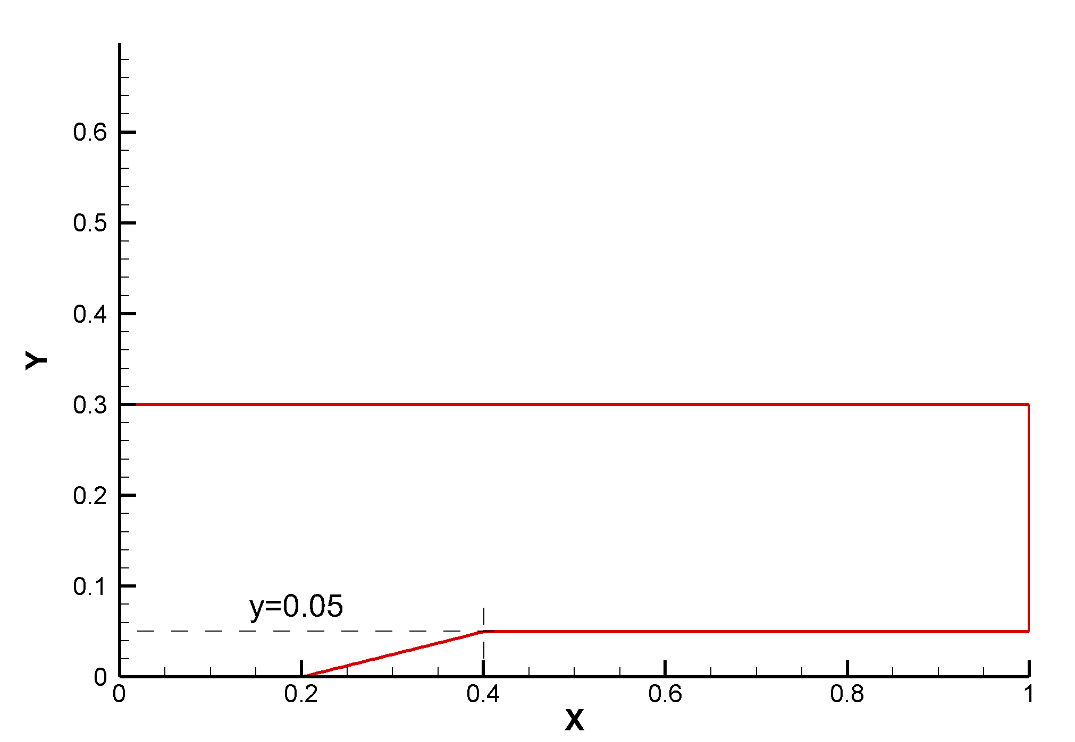
流道如图，进口位于x=0.0，出口为x=1.0，上下为壁面。
要计算的流动条件：
- 进口马赫数~1.8，出口也为超音；
- 进口马赫数~1.5，出口亚音（出口反压自定）。
计算网格要求：X方向不少于150个网格点，Y方向不少于50个网格点。
2. 控制方程
积分形式的二维Euler方程组：
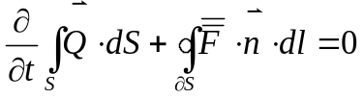 (1)
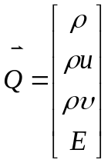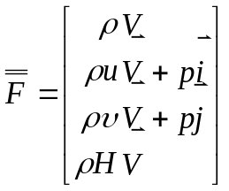
其中
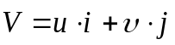
补充状态方程
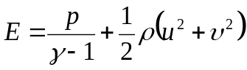，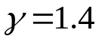
3. 控制方程的空间离散
有限体积空间离散控制方程（1）：
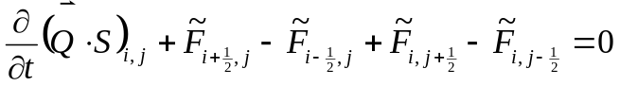 (2)
对流数值通量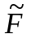可采用Jameson的中心型格式（二阶、四阶人工粘性方法）、Roe格式、AUSM系列的格式等求解。鼓励用Roe和AUSM这类迎风格式，鼓励采用MUSCL＋限制器的方法获得高阶精度。
4. 控制方程的时间离散及求解
对（2）式如果采用1阶单步方法显式时间离散，有
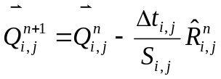
其中，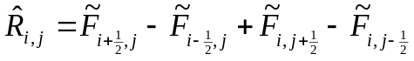为残差向量。
时间步长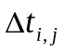的计算方法为（当地时间步长）：
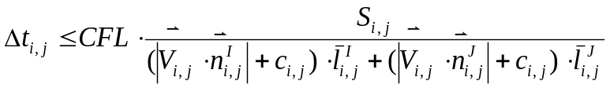
CFL<1.0。
鼓励采用例如Runge-Kutta方法及隐式方法等常用求解算法。
5. 边界条件及初始条件
（1）根据前面给定的流动条件设置边界条件。
（3）初始条件可给为均匀流场，X方向速度由来流马赫数求得，或者给0速度初场。
6. 大作业提交要求
（1）提交源程序的打印稿（字体取六号字、行距取最小行距、取消勾选“如果定义了文档网格，则对齐到网格”）；
（2）提交整个源程序电子版（发email至buaa_cfd_course@sina.com）；
通知，cfd第四次作业提交的邮箱更改为jisuanliutilixue@163.com
（2）要求绘出马赫数及静压等值线图（可用Tecplot绘制）；
（3）要求给出残差收敛曲线（残差用对数坐标）；
（4）提交的作业中要给出联系方式；
（5）8月10日之前交。
7. 评分规则
分数 | 规则
0 | 未交作业、抄袭作业
1 | 无结果或计算结果存在显著问题，不认真对待大作业
2 | 计算结果存在显著问题，但进行了仔细分析及解决问题的尝试
3 | 计算结果存在小问题但基本正确
4 | 空间精度达到一阶，计算结果正确；或计算结果存在小问题但基本正确，并且分析认真到位
5 | 空间精度达到二阶，计算结果正确，分析认真到位
另：被抄袭作业者，一经查出，评分降一档

结果示意：
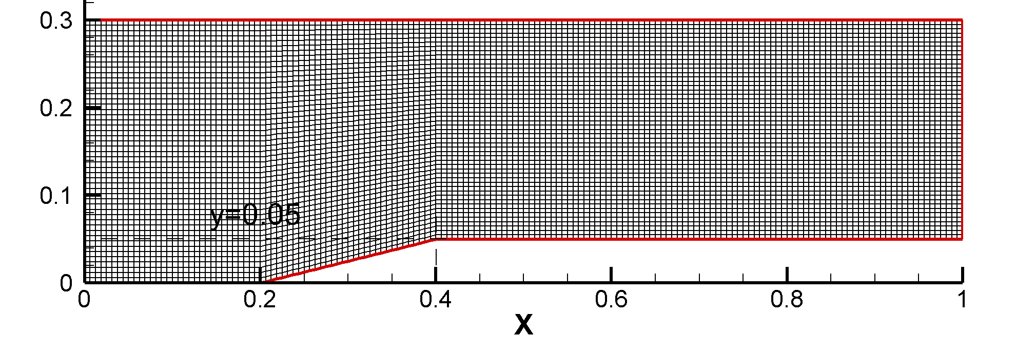
计算网格
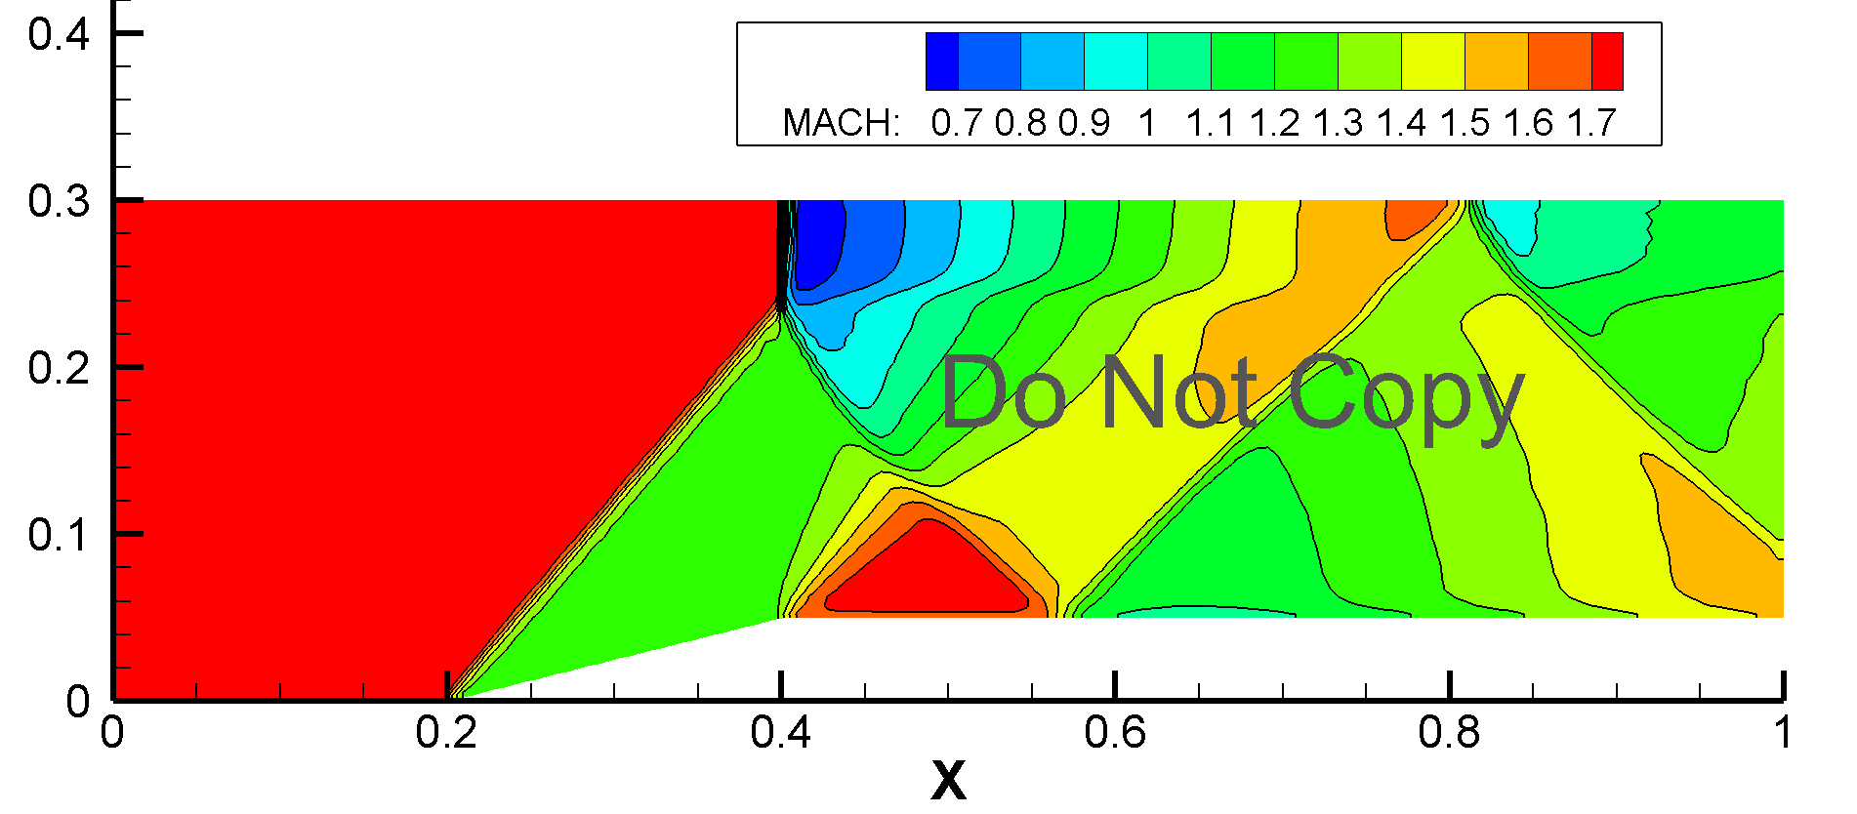
进口超音（M=1.8）、出口超音时的马赫数分布

